
Муниципальное казенное общеобразовательное учреждение
«Тлохская средняя общеобразовательная школа
им. С.С. Шамсудинова»
с. Тлох Ботлихского района Республики Дагестан
«27 » 08 2020 г. Приказ № 45

Об организации учебного процесса с минимизацией контактов обучающихся

В соответствии с письмом Министерства просвещения РФ№СК-150/03 от 13 марта 2020г,письмами Федералной службы по надзору в сфре защиты прав потребителей и благополучия человека№02/3853-2020-27 от10.03.2020г. «Омерах по профилактике новой короновирусной инфекции(covid-19) и №02/4146-2020-23 от 23.03.2020г. «Об усилении санитарно-противоэпидемических мероприятий в образовательных организациях»

ПРИКАЗЫВАЮ:
1. Минимизацию контактов обучающихся осуществлять через:
- увеличение числа «входов» в школу (за счет пожарных выходов);
-закрепить за каждым классом отдельный кабинет
- организация индивидуального для каждого класса пространства для проведения перемен с соблюдением дистанции одной зоны от другой не менее чем 1,5 метра;
- сокращение количества учащихся принимающих пищу в столовой в два раза;
- проветривание коридоров во время уроков, а учебных кабинетов во время перемен.
2.Контроль за исполнением приказа оставляю за собой

Директор МКОУ «Тлохская СОШ » 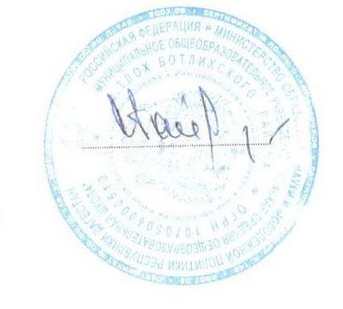 /С.Г.Гайдаров/

